TRABAJO PRÁCTICO INICIAL DE GIT

“Mis primeros pasos con Git y GitHub”

Usando Git Bash

🎯 Objetivo:

Aprender a usar los comandos básicos de Git desde Git Bash:

✅ Crear repositorios

✅ Agregar y borrar archivos

✅ Crear y cambiar ramas

✅ Subir cambios a GitHub

✅ Clonar un repositorio

🛠️ Requisitos:

- Tener Git instalado

- Tener una cuenta en GitHub

- Tener acceso a Git Bash

🧩 Actividades con Instrucciones Paso a Paso

🔹 PARTE 1: Configurar tu usuario en Git (solo una vez)

git config --global user.name "Tu Nombre"



git config --global user.email "tu@email.com"



🔹 PARTE 2: Crear el repositorio y subir un archivo

1. Crear una carpeta local para el proyecto:

mkdir mi-repo

cd mi-repo

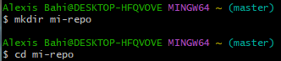

2. Inicializar Git:

git init



3. Crear un archivo:

echo "Hola Git" > archivo.txt



4. Verificar el estado del repositorio:

git status

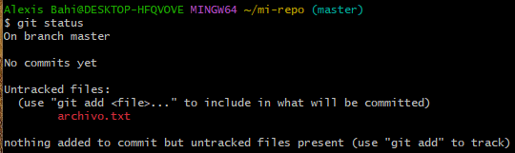

5. Agregar el archivo al área de preparación:

git add archivo.txt



6. Hacer un commit:

git commit -m "Primer commit: agrego archivo.txt"

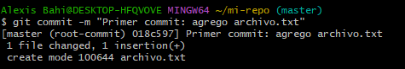

7. Crear un nuevo repositorio vacío en GitHub (sin README ni gitignore)

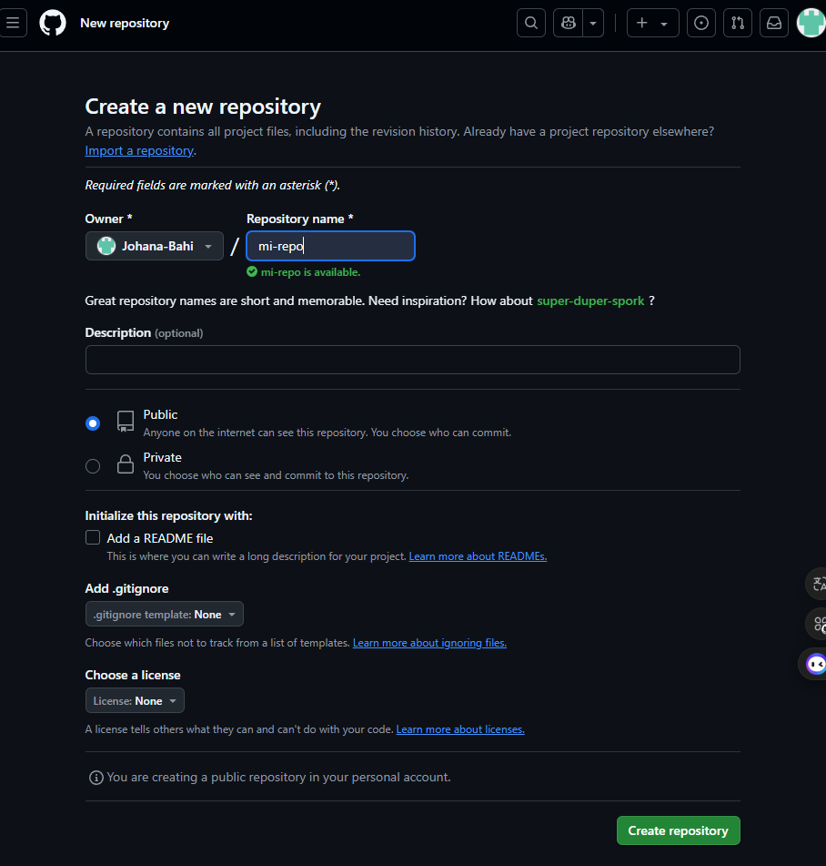

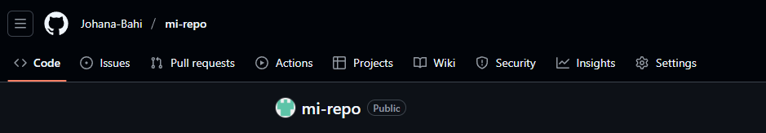

8. Vincular el repositorio local con GitHub:

git remote add origin https://github.com/tuusuario/mi-repo.git

git branch -M main

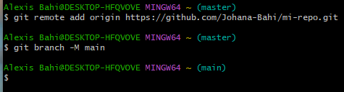

9. Subir los cambios a GitHub:

git push -u origin main

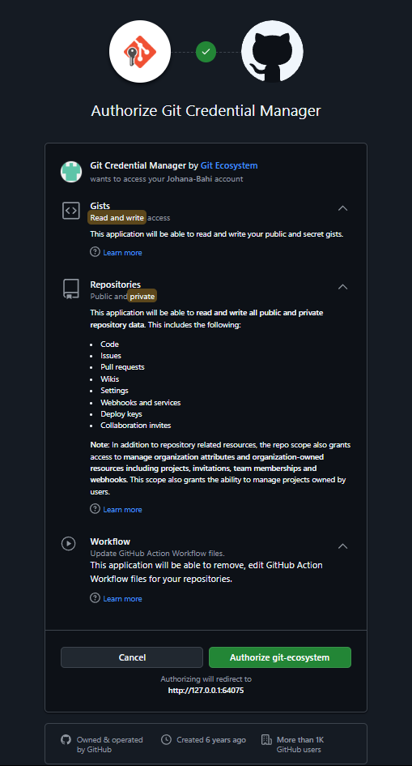

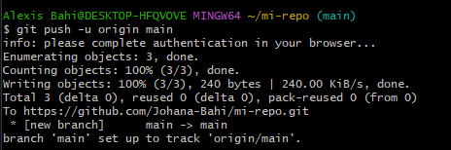

🔹 PARTE 3: Crear una nueva rama y cambiar de rama

1. Crear una nueva rama llamada pruebas:

git branch pruebas



2. Ver las ramas disponibles:

git branch

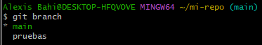

3. Cambiar a la rama pruebas:

git checkout pruebas



4. Hacer un cambio en esta rama:

echo "Este cambio está en la rama pruebas" >> archivo.txt



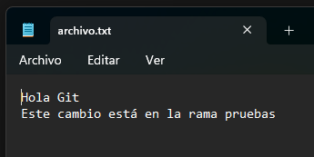

5. Guardar el cambio con un nuevo commit:

git add archivo.txt

git commit -m "Modifico archivo.txt en la rama pruebas"

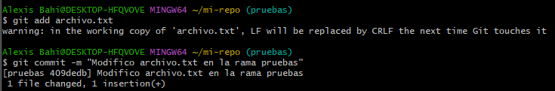

6. Subir la rama al repositorio remoto:

git push origin pruebas

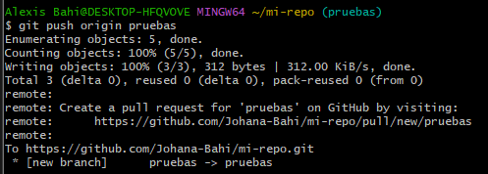

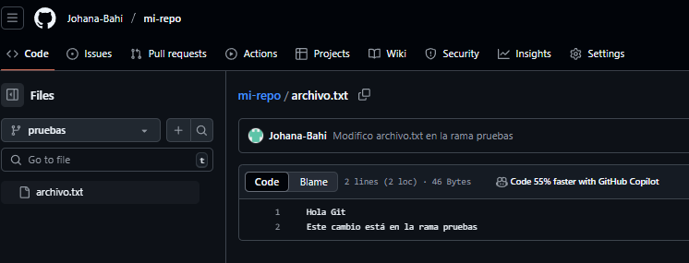

🔹 PARTE 4: Borrar un archivo

1. Eliminar el archivo con Git (desde cualquier rama):

git rm archivo.txt



2. Confirmar la eliminación:

git commit -m "Elimino archivo.txt"

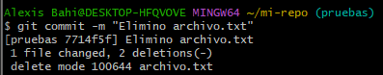

git push origin pruebas

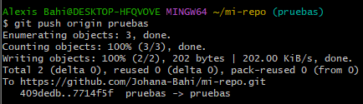

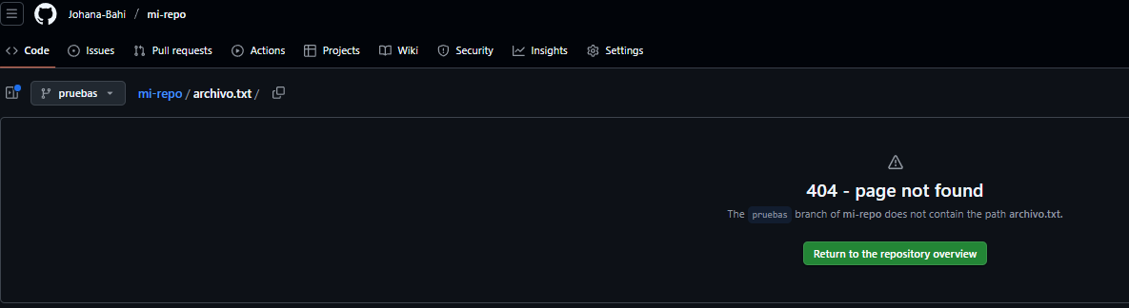

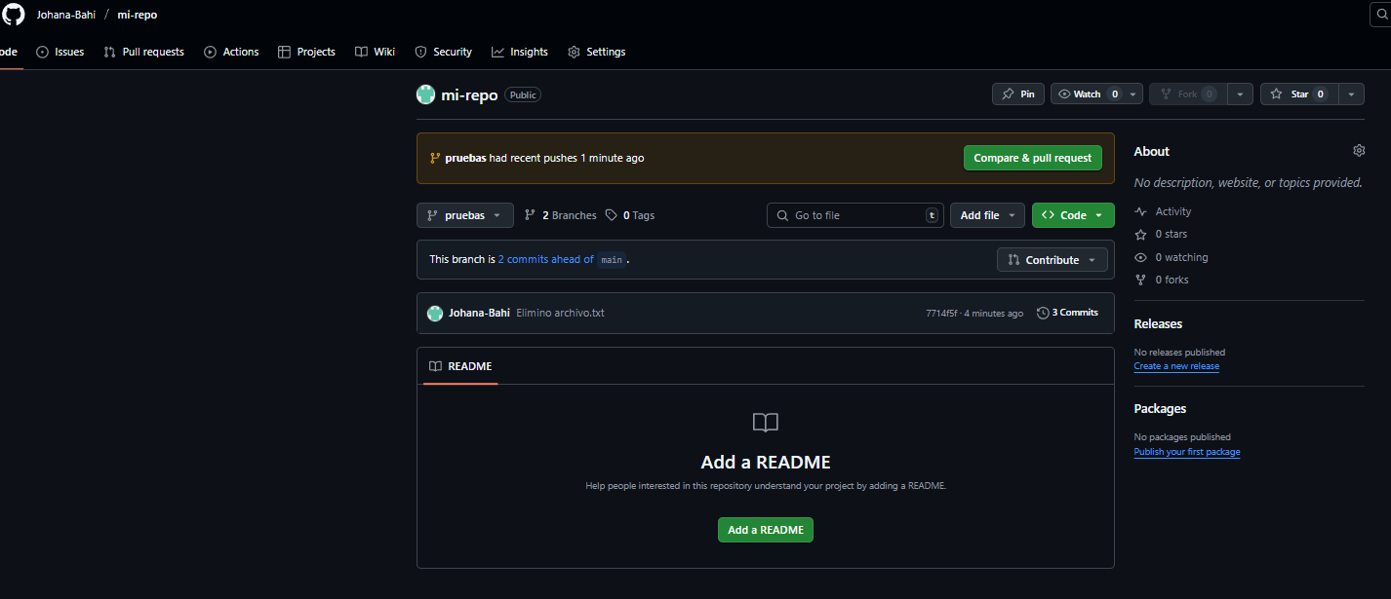

🔹 PARTE 5: Clonar un repositorio

1. Salir de la carpeta actual:

cd ..

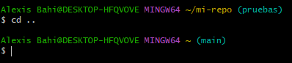

2. Clonar tu repositorio:

git clone https://github.com/tuusuario/mi-repo.git

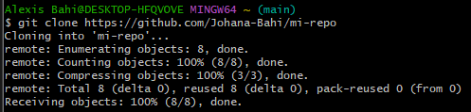

3. Entrar a la carpeta clonada:

cd mi-repo



4. Ver las ramas disponibles:

git branch -a

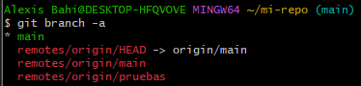

5. Cambiar a la rama pruebas si querés:

git checkout pruebas

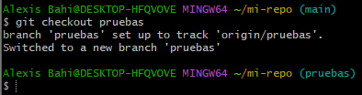

📘 Entrega:

enviar:

- Link al repositorio público en GitHub

- Captura de pantalla del uso de comandos:

- git branch

- git status

- git log --oneline

- git rm

- git push